Hoffer Zsolt – Vass Barnabás
Budapesti Rendészeti SE.
Honda Civic VTi „A6”

Már megint NEM

Azzal kell, hogy kezdjük: Köszönjük! A Miskolci verseny után az autót haza sem hoztuk, hanem azt szervizeseinkre bízva Miskolcon hagytuk és bíztunk benne, hogy elkészül az autó! Váltókulissza törésünk volt Miskolcon - ki is lett cserélve, valamint az autó a csillagok közelébe lett emelve, hogy a lőtéri murván sem akadjunk fel. Teljes ellenőrzés is megvolt és valóban egy jól felkészített autóval állhattunk oda a Duna Rallye rajtjához.

A 2006-os idényben mi voltunk a Murvaszüzek, látszott is a tempón! Ezen mindenképpen változtatni akartunk és az ésszerűség határain belül „sietni” szándékoztunk! Barni már az első gyorstól sietett és ehhez én is csatlakoztam a 2. gyorstól talán egyre jobban! A kezdeti hatalmas féktávokat folyamatosan csökkentve tudtunk kategóriában és abszolútban is egyre előrébb jönni.

Az autón még mindent nem tudtunk megcsinálni - és amihez egyáltalán nem nyúltunk az olajcserét kivéve, az a motor volt! Ezt meghálálva az autó a cseppet sem hűvös időben - Hondától szokatlan módon - melegedni kezdett!

A gyorsok végén és a következő gyors elején is az autó visszahűtésével próbálkoztunk nem kevés égési sérülést szenvedve. Így minden gyorsasági szakaszon végig tudtunk menni.
Mi ketten és az autóval is egyre jobban összeszoktunk! Az eredmény sem maradt volna el, már abszolútban is a hat közé tudtunk kerülni és kategóriában is a dobogón voltunk. Sajnos a vége nem lett ilyen jó!

Az utolsó gyors 2/3-át csökkentett módban tudtuk csak teljesíteni, mert 7000 –nél nem forgott jobban a motor. A gyorsról kiérve etapon kis pihenőt iktattunk be és a motor részleges visszahűtése mellett döntöttünk! A motor ugyan lehűlt, de sajnos már többet nem tudtuk beindítani! A Fróna – Magyar – Suzuki triónak külön óriási köszönettel tartozunk önfeláldozó segítségükért!
Az eredmény eddig a 2-0, de nem a mi javunkra!

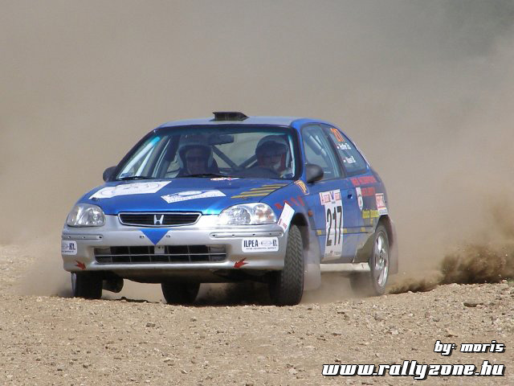

A Baranya Kupára készülünk! A háromfős szervizünk: Vinkovics Béla, Kántor Csaba és Sárközy „JAPÁN” György - akiknek nem győzzük megköszönni segítségüket - a motor újraélesztésén dolgozik! Miskolcon két gyorsot mentünk, azt kívántuk, bárcsak végig tudtunk volna menni minden gyorson! A Duna Rallye-n minden gyorsot teljesítettünk a fenti eredménnyel! Mást nem kívánhatunk csak azt, hogy a céldobogón is átgurulhassunk!

Támogatóink: Jász-Plasztik Kft.; T-Matic Kft.; Stádium Kft.; ILPEA – Profext –Kft.; LICO; Flex-Coop Kft.; Fam Kft.; Red Scorpions Security Kft.; Gerőcs Kerámia Kft.; Tóth és Urbán Autó Kft.; Minden ami HONDA; Plasztik Print Kft.; Longinus Bt.; Surdi Gumi, DivatBox; Szabó József Gumiszerelő; Honda Fedor márkakereskedés; Keskeny Építőipari Kft.; Üvegtigris Pub Pusztamonostor; Max Security Kft.; Demény Épületgépészet;

